Príloha č. 1 Opis predmetu zákazky

Predmetom zákazky ,,Dodanie a montáž nábytku do pracovne prednostu Gastroenterologickej kliniky v pav. 13 UNM“ je dodanie a montáž nábytku a nábytku na mieru vrátane zamerania priestorov, odskúšania funkčnosti a prevádzkyschopnosti dodaného tovaru, odovzdania návodov na údržbu v slovenskom/českom jazyku, vrátane zabezpečenia záručného servisu a dopravy na miesto určenia a ďalších nákladov, ktoré sa môžu vyskytnúť v súvislosti s plnením predmetu zákazky pre potreby Gastroenterologickej kliniky v pav. 13 UNM. Nábytok a nábytok na mieru tvoria stôl kancelársky s kovovou podnožou, stôl prídavný s kovovou podnožou, kontajner mobilný, konferenčný stolík, kreslo kancelárske, kreslo, trojkreslo, skrinka dvojdverová s nadstavbou s presklenými dvierkami, skrinka dvojdverová s nadstavbou nikovou s policami, vstavaná skriňa s kuchynkou a šatníkom vrátane chladničky, dodávka a montáž kuchynského drezu, batérie a odpadu zabezpečí dodávateľ interiéru.
Nábytok a nábytok na mieru bude používaný denne a je určený pre zdravotnícke zariadenie, teda do prevádzky náročnej na čistotu prostredia a bude ho nutné pravidelne čistiť a dezinfikovať chemickými prípravkami.
Pri položkách kde je odkaz na konkrétnu značku resp. výrobca je možné použiť ekvivalent, ktorý musí spĺňať minimálne požadované parametre určené obchodným názvom výrobku a mať rovnaké alebo lepšie vlastnosti. Podrobné technické parametre predmetu zákazky sú uvedené pod tabuľkou.

Predmet zákazky musí spĺňať nasledujúce minimálne technické parametre:
- požaduje sa dodať nový, nepoužívaný a nerepasovaný tovar
- pri zariadení je možné použiť projektantom navrhované zariadenia, alebo použiť
alternatívnu náhradu za navrhované zariadenia pri dodržaní technických parametrov

P.č. | Číslo prvku | Názov | Rozmery(mm) | Počet/ks
1. | A1 | Stôl kancelársky s kovovou podnožou | 2000/800/720 | 1
2. | A2 | Stôl prídavný s kovovou podnožou | 1300/500/720 | 1
3. | A3 | Kontajner mobilný | 420/600/600 | 1
4. | A4 | Konferenčný stolík MODERN LOFT | 1000/600/410 | 1
5. | B1 | Kreslo kancelárske VIRO, resp. ekvivalent, material: ekokoža, chróm, nosnosť: min. 140 kg | Celková výška 1100-1170 (+-5%), výška sedadla 500-570 (+-5%), hĺbka sedadla 470 (+-5%), šírka sedadla 490 (+-5%), výška operadla 620 (+-5%), výška opierky rúk nad sedadlom 180 (+-5%) | 1
6. | B2 | Kreslo CUBE ekokoža | 710/730/710 | 2
7. | B3 | Trojkreslo CUBE ekokoža | 1720/730/710 | 1
8. | C1 | Skrinka dvojdverová s nadstavbou s presklenými dvierkami | 800/420/1800 | 2
9. | C2 | Skrinka dvojdverová s nadstavbou nikovou s policami | 800/420/1800 | 1
10. | Z1 | Vstavaná skriňa s kuchynkou a šatníkom vrátane chladničky, dodávka a montáž kuchynského drezu, batérie a odpadu zabezpečí dodávateľ interiéru | 3000/870/2750 | 1

Podrobné technické parametre predmetu zákazky:

PRACOVŇA PREDNOSTU GASTROENTEROLOGICKEJ KLINIKY – LEGENDA MIESTNOSTÍ:
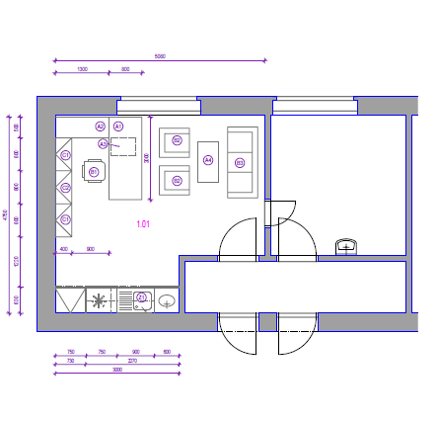

Por. č. 1 – A1 STÔL PRACOVNÝ KOVOVÁ PODNOŽ 2000x800x720 DOSKA STOLA hr.25 mm S HORIZONTÁLNYMI PRECHODKAMI PR.60 mm OCEĽOVÁ PODNOŽ TVARU T S REKTIFIKÁCIOU A S NOSNÝM RÁMOM S VÝSTUHOU NA VEDENIE KABELÁŽE A KRYCOU ČELNOU DOSKOU UCHYTENOU NA PODNOŽI POD PRACOVNOU DOSKOU – 1 ks

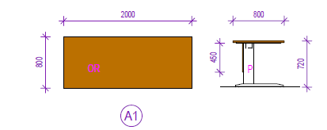

Por. č. 2 – A2 STÔL PRÍDAVNÝ KOVOVÁ PODNOŽ 1300x500x720 DOSKA STOLA hr.25 mm S HORIZONTÁLNYMI PRECHODKAMI PR.60 mm OCEĽOVÁ PODNOŽ TVARU T S REKTIFIKÁCIOU A S NOSNÝM RÁMOM S VÝSTUHOU NA VEDENIE KABELÁŽE – 1 ks
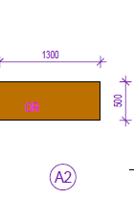

Por. č. 3 – A3 MOBILNÝ UZAMYKATEĽNÝ KONTAJNER 420x600x600 mm S KOVOVOU VÝBAVOU, ZÁSUVKY S DOVIERANÍM – 1 ks

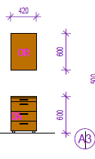

Por. č. 4 – A4 KONFERENČNÝ STOLÍK MODERN LOFT 1000x600x410 mm NA KOVOVEJ PODNOŽI (ALEBO EKVIVALENT) – 1 ks
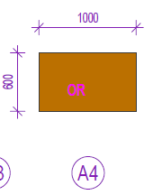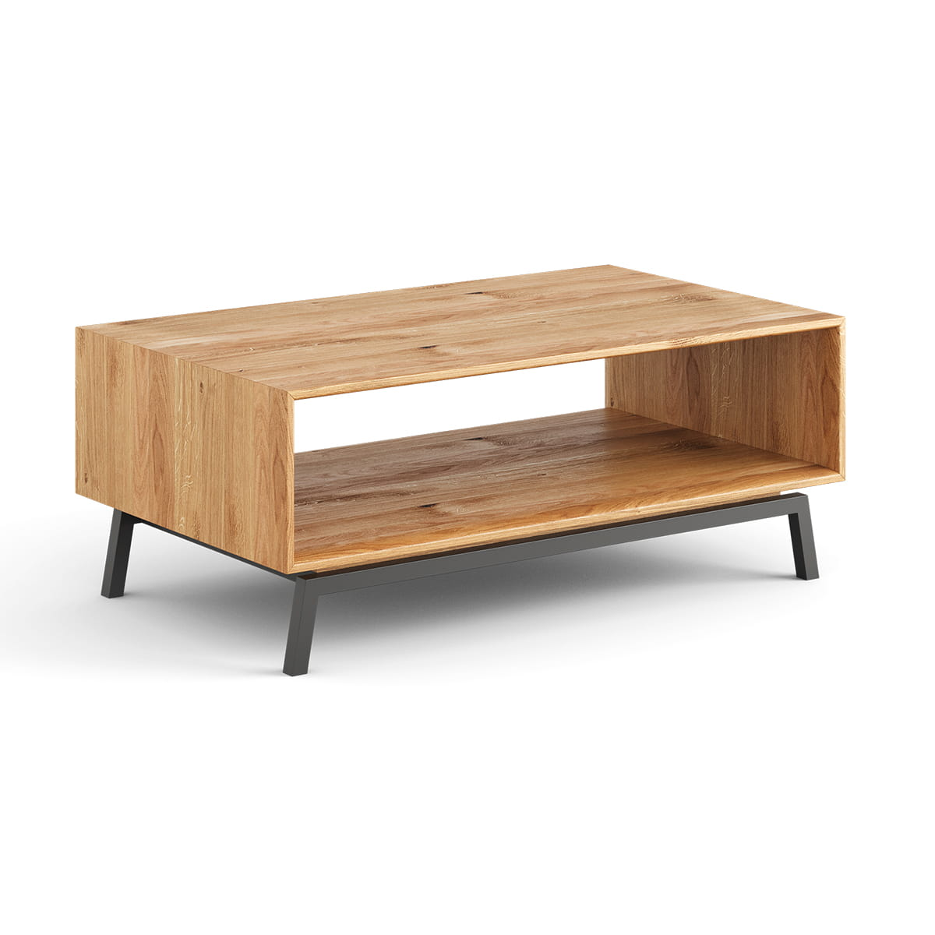

Por. č. 5 – B1 KANCELÁRSKA STOLIČKA KOŽENÁ VIRO ČIERNA NA CHRÓM.PODNOŽI (ALEBO EKVIVALENT) – 1 ks,
Materiál: ekokoža, chróm
Nosnosť: min. 140 kg,
Rozmery: celková výška 1100 - 1170 mm (+-5%), výška sedadla 500 – 570 mm (+-5%), hĺbka sedadla 470 mm (+-5%), šírka sedadla 490 mm (+-5%), výška operadla 620 mm (+-5%), výška opierky rúk nad sedadlom 180 mm (+-5%)

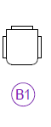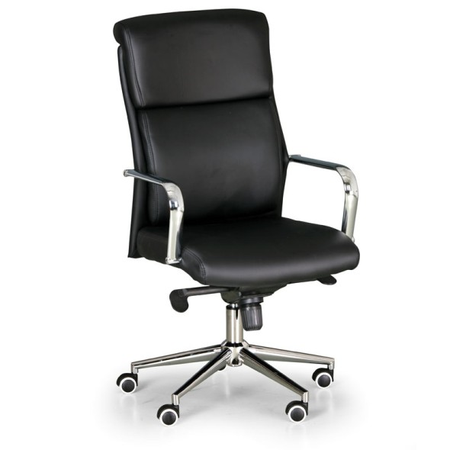

Por. č. 6 – B2 KRESLO CUBE EKOKOŽA 710x730x710 mm SVETLOHNEDEJ FARBY KOVOVÁ PODNOŽ (ALEBO EKVIVALENT) – 2 ks

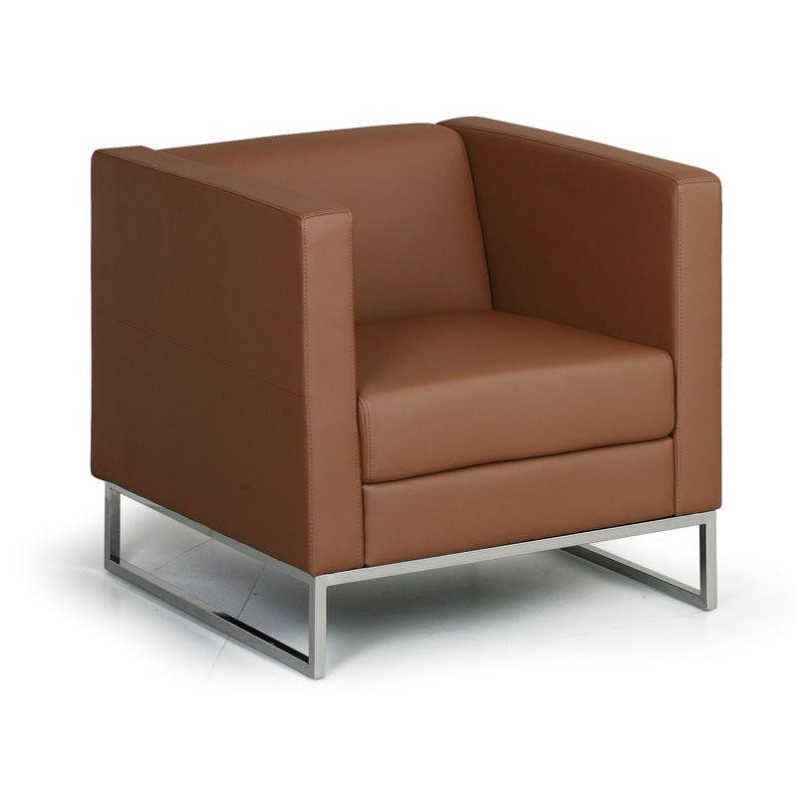

Por. č. 7 – B3 TROJKRESLO CUBE EKOKOŽA 1720x730x710 mm SVETLOHNEDEJ FARBY KOVOVÁ PODNOŽ (ALEBO EKVIVALENT) – 1 ks
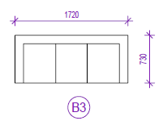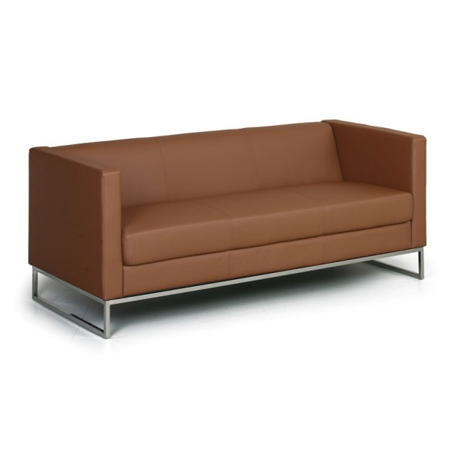

Por. č. 9
- C1 SKRINKA DVOJDVEROVÁ UZAMYKATEĽNÁ NA KOVOVEJ PODNOŽI 800x420x800 mm, NADSTAVBA SKRINKA POLICOVÁ S PRESKLENÝMI DVIERKAMI 800x400x1000 mm – 2 ks
- C2 SKRINKA DVOJDVEROVÁ UZAMYKATEĽNÁ NA KOVOVEJ PODNOŽI 800x420x800 mm, NADSTAVBA SKRINKA POLICOVÁ NIKOVÁ 800x400x1000 mm -1 ks
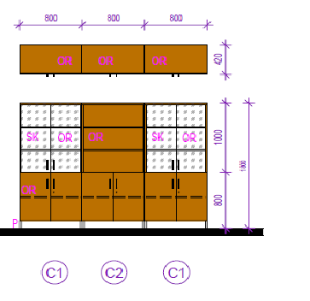

Por. č. 10 – Z1 VSTAVANÁ SKRIŇA S KUCHYNSKOU ZOSTAVOU A ŠATNÍKOM – 1 ks vrátane chladničky, dodávku a montáž kuchynského drezu, batérie a odpadu zabezpečí dodávateľ interiéru
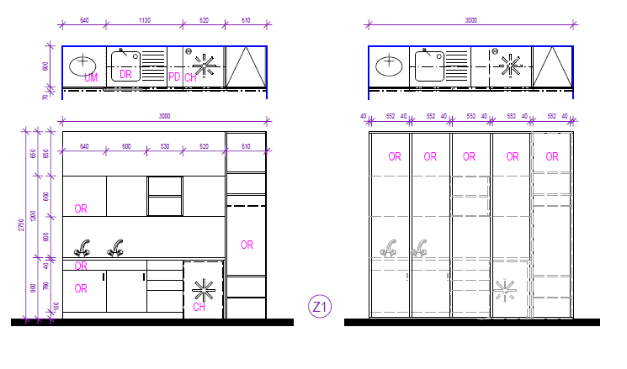
CH CHLADNI4KA GORENJE PRIMARY R491 PW (ALEBO EKVIVALENT)
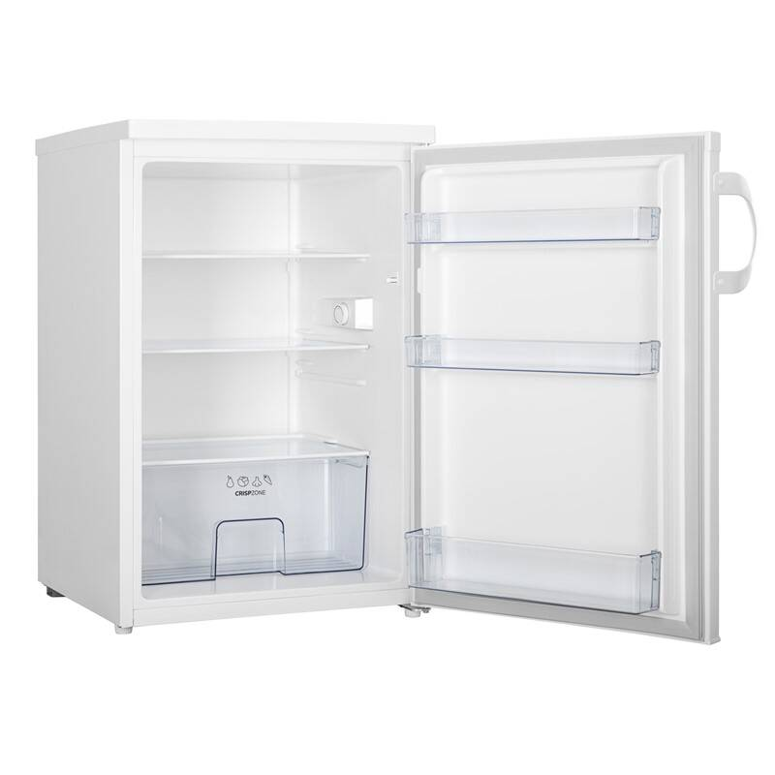
DTD DREVODEKORY :
OR EGGER H 1709 ORECH FRANCÚZSKY (ALEBO EKVIVALENT)
PD EGGER PRACOVNÁ DOSKA hr.380mm F221 ST87 KERAMIKA TESSINA
KRÉMOVÁ (ALEBO EKVIVALENT)
POZN.
- ABS HRANY STOLOV ODTIEŇ H 1709 ORECH FRANCÚZSKY (ALEBO
EKVIVALENT)
- VŠETKY ZÁSUVKY SKRINIEK A KONTAJNEROV SO SYSTÉMOM TIP-ON
BLUEMOTION - ADAPTÍVNY TLMIACI SYSTÉM S TLMENÝM DOVIERANÍM
(ALEBO EKVIVALENT)
- ABS HRANY min.2 mm LEPENÉ PUR LEPIDLOM DO VLHKÉHO PROSTREDIA
- HORNÉ SKRINKY KUCHYNSKEJ LINKY SÚ VÝKLOPNÉ v.600 mm KOVANIE
AVENTOS TIP-on (ALEBO EKVIVALENT)
- NA PRACOVNEJ DOSKE VSTAVANÁ ZÁSUVKA TWIST 2x230V NEREZ (ALEBO
EKVIVALENT)
- PODSVIETENIE PRACOVNEJ PLOCHY POD SKRINKAMI DOTYKOVÝ LED PÁSIK
CH VLOŽENÁ CHLADNIČKA POD PRACOVNÚ DOSKU GORENJE PRIMARY R491
PW 560x580x845 mm (ALEBO EKVIVALENT)
DR NEREZOVÝ DREZ š. 900 mm S ODKVAPKÁVACOU PLOCHOU
UM NEREZOVÉ UMÝVADLO NA RUKY VLOŽENÉ V PRACOVNEJ PLOCHE
BLANCO SUPRA 430x430 mm (ALEBO EKVIVALENT)
SK SKLENÉ DVIERKA, SKLO hr. 4 mm ZABRÚSENÉ HRANY

KOVOVÁ PODNOŽ STOLOV :
P ODTIEŇ SVETLOSIVÁ RAL 7035 alt. RAL 9006 HLINÍK

POZNÁMKY :
EK MATERIÁL EKOKOŽA
POLICE V SKRINKÁCH REALIZOVAŤ AKO VÝŠKOVO PRETSAVITEĽNÉ !!!
SKRIŇOVÉ ZOSTAVY JE PO MONTÁŽI V PRÍPADE POTREBY STABILIZOVAŤ O STENU PROTI PREVRÁTENIU !!!
POSUVNÉ DVIERKA NA VSTAVANEJ SKRINI ZREALIZOVAŤ S TROMI DRÁHAMI ABY SA DALI DVIERKA POSÚVAŤ NEZÁVISLE !!!
PRED ZADANÍM DO VÝROBY JE POTREBNÉ ZAMERAŤ SKUTOČNÉ ROZMERY NA STAVBE !!!
Podrobné technické parametre ponúkaného predmetu zákazky žiadame uviesť v Prílohe č. 1 zmluvy – špecifikácia parametrov predmetu zmluvy vrátane kalkulácie zmluvnej ceny.

Poznámka:
Verejný obstarávateľ požaduje v stĺpci ,,Vlastný návrh na plnenie predmetu zákazky“ uviesť skutočné parametre ponúkaného nábytku resp. rôzneho vybavenia. Pre jednoznačné preukázanie splnenia všetkých technických parametrov jednotlivých položiek predmetu zákazky je možné použiť Prílohu č. 1 súťažných podkladov – Opis predmetu zákazky – Podrobné technické parametre predmetu zákazky – doplnené o konkrétne parametre a názvy ponúkaného predmetu zákazky.

Verejný obstarávateľ si vyhradzuje právo odchýlky jednotlivých rozmerov v rozsahu +-5% bez vplyvu na jednotkovú cenu predmetnej položky rozpočtu.
Hodnotenie splnenia špecifikácie:
Ponuka uchádzača musí spĺňať všetky minimálne požiadavky zadefinované verejným obstarávateľom v Prílohe č. 1 Opis predmetu zákazky.
V prípade, že ponuka nebude spĺňať akúkoľvek z minimálnych požiadaviek stanovených v tomto opise, ponuka nebude zaradená do ďalšieho vyhodnotenia a uchádzač bude vylúčený z vyhodnotenia ponúk tejto zákazky.

